Ejercicio Propuesto 3 (Resuelto)

El portavoz del gobierno español ha dicho que más de la mitad de la población está de acuerdo con la aplicación del artículo 155 en una comunidad autónoma rebelde. Una televisión independiente (que no independentista) decide realizar una encuesta. De 288 personas encuestadas, 155 son favorables a la aplicación del artículo 155. ¿Ponen en duda estos resultados la publicidad del gobierno?

Solución
La información a tener en cuenta es el número de encuestados de la muestra que son favorables a la aplicación de este artículo (155), el número de encuestados totales en la muestra (288), la proporción que se quiere contrastar (0.5) y la forma de la hipótesis alternativa (“menor que”). Por tanto planteamos el siguiente contraste de hipótesis.
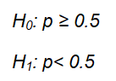
Figura. Contraste de hipótesis para el Ejercicio propuesto 3

Y para resolver este contraste, utilizaremos la opción:

En primer lugar, para trabajar con R_Commander escribimos la siguiente sentencia en R
> library(Rcmdr)
Introducimos los datos en R-Commander. Para ello, tenemos que crear un fichero de texto como el que aparece en la Imagen
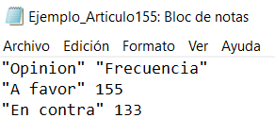
Como puede verse, en la primera fila introducimos el nombre de las variables entre comillas y separados por un espacio. A continuación, en las siguientes filas se van introduciendo los datos que nos da el enunciado del problema.
A continuación, cargamos el fichero seleccionando:
DatosImportar datosdesde archivo de texto, portapapeles o URL…
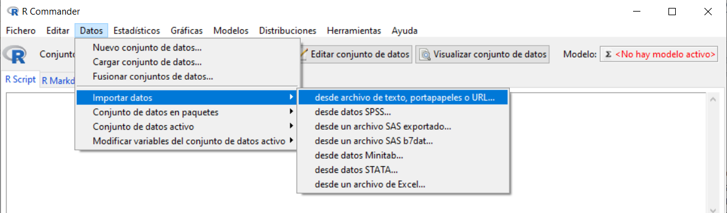

Se muestra la siguiente ventana en la cual vamos a introducir el nombre que queremos asignarle al conjunto de datos con el que vamos a trabajar; en nuestro caso, escribiremos Ejemplo_Articulo155. El resto de opciones las dejamos por defecto, ya que el archivo de texto que hemos creado cumple con todas ellas.
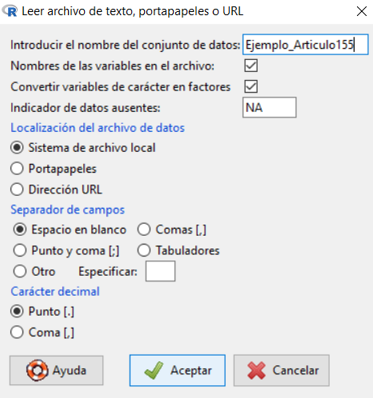
Pulsamos Aceptar y se abre una ventana para que seleccionemos el archivo de texto que hemos creado y guardado anteriormente en nuestro ordenador. Cuando abrimos el archivo, podemos ver que en Conjunto de datos aparece el nombre que le hemos asignado a nuestro conjunto de datos.
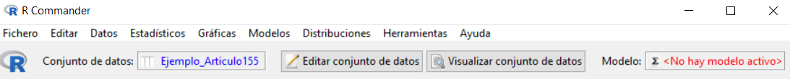
Para transformar la tabla de frecuencias en un conjunto de datos (data.frame) con el que R pueda trabajar hay que escribir las siguientes instrucciones en la ventana R Script, seleccionar ambas a la vez y darle a Ejecutar:
P<-rep(Ejemplo_Articulo155$Opinion,Ejemplo_Articulo155$Frecuencia)
Opinion<-data.frame(P)
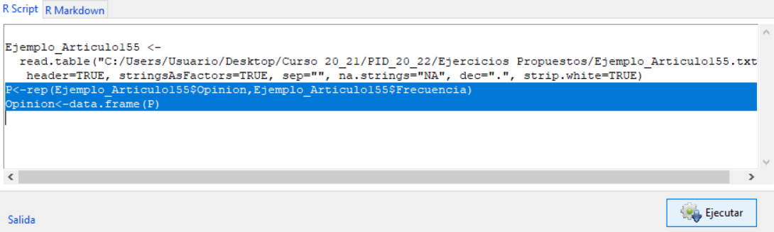
Para visualizar el conjunto de datos en forma de lista deberemos pulsar en el botón Conjunto de datos y seleccionar el nuevo conjunto de datos creado en forma de lista, al que hemos llamado Opinion (observar la segunda instrucción).
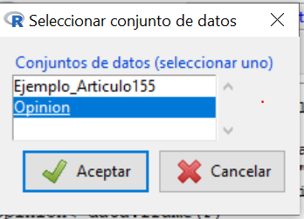
Pulsamos Aceptar
Para resolver el contraste planteado, seleccionamos en el menú:
EstadísticosProporcionesTest de proporciones para una muestra

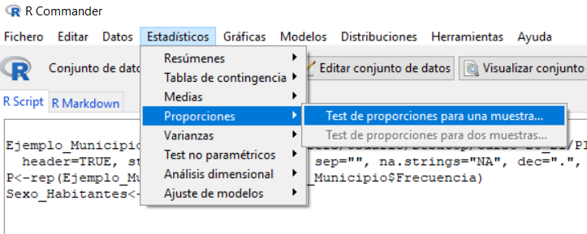

Nos aparece la siguiente ventana en la que tenemos dos pestañas:

- En Datos seleccionamos la variable con la que vamos a trabajar (P)

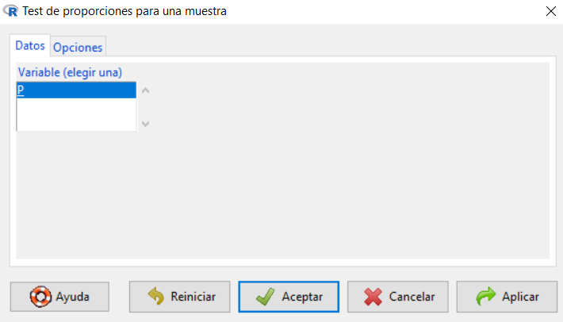

- Mientras que en Opciones, tenemos que seleccionar el tipo de test que queremos realizar (unilateral<), podemos modificar el valor que vamos a darle a la proporción considerada en la hipótesis nula (en nuestro ejemplo 0.5) e incluso el nivel de confianza. Además, se proporcionan tres tipos de análisis, de los cuales vamos a seleccionar Binomial exacto que es el que nos interesa.

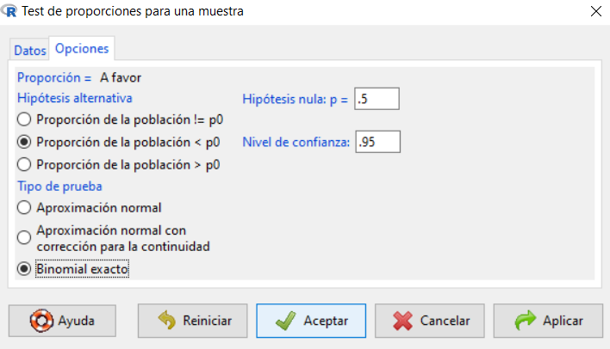

Una vez seleccionadas todas las opciones necesarias pulsamos Aceptar, y en la ventana de resultados nos aparece la siguiente información:

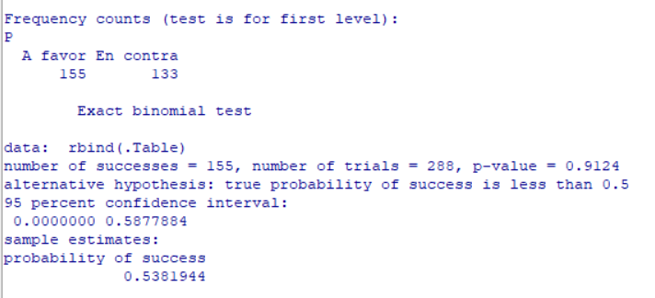
En primer lugar, aparece la tabla de frecuencias. A continuación, se muestran los datos de entrada que se han usado para resolver el contraste (155 encuestados a favor de un total de 288) así como el tipo de hipótesis alternativa (menor que) y la proporción que se ha usado como referente para el contraste (0.5).
También aparece un p-valor, que es el que nos ayuda a resolver el contraste. En este caso, el p-valor es 0.9124. De manera que, considerando un nivel de significación del 5%, no podemos rechazar la hipótesis nula, por lo que la hipótesis del gobierno puede considerarse cierta.

